湖北省政务服务网—高效办成一件事—申请公租房线上申请服务指南

1、登录“湖北省政务服务网”（http://zwfw.hubei.gov.cn/）。
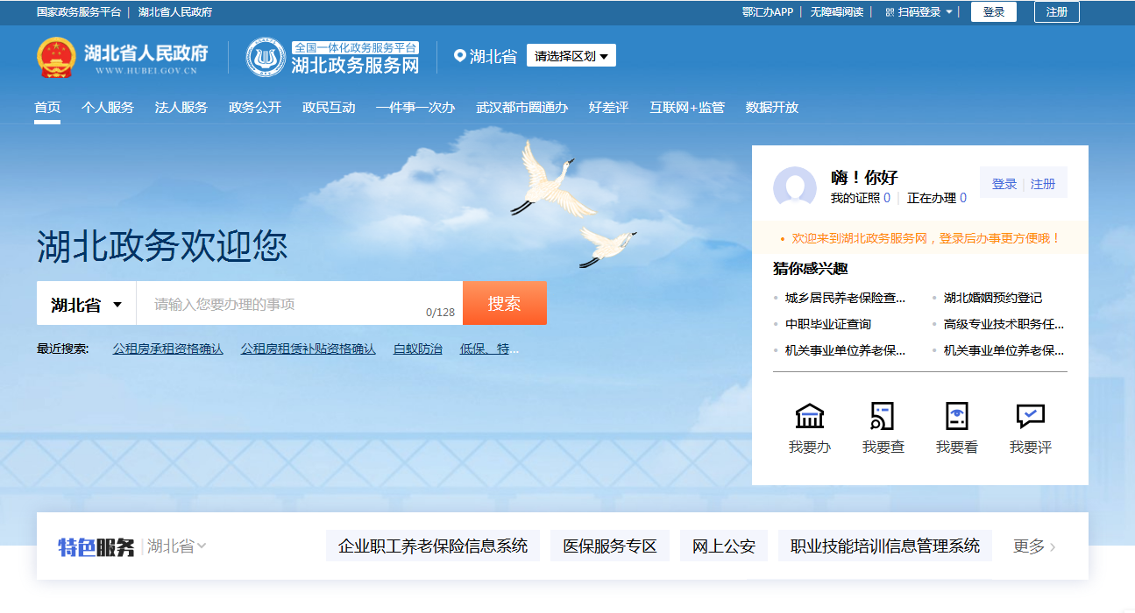
2、点击“注册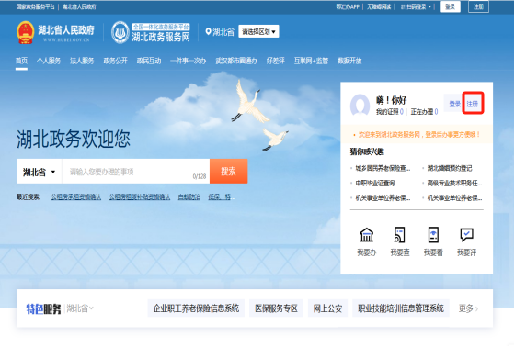

3、打开鄂汇办App，点击首页“扫一扫”，进行登录。


4、点击“返回首页”。
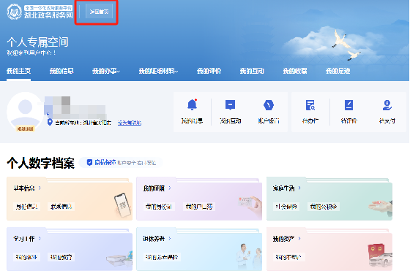

5、点击“我要办”后再点击“高效办成一件事”。
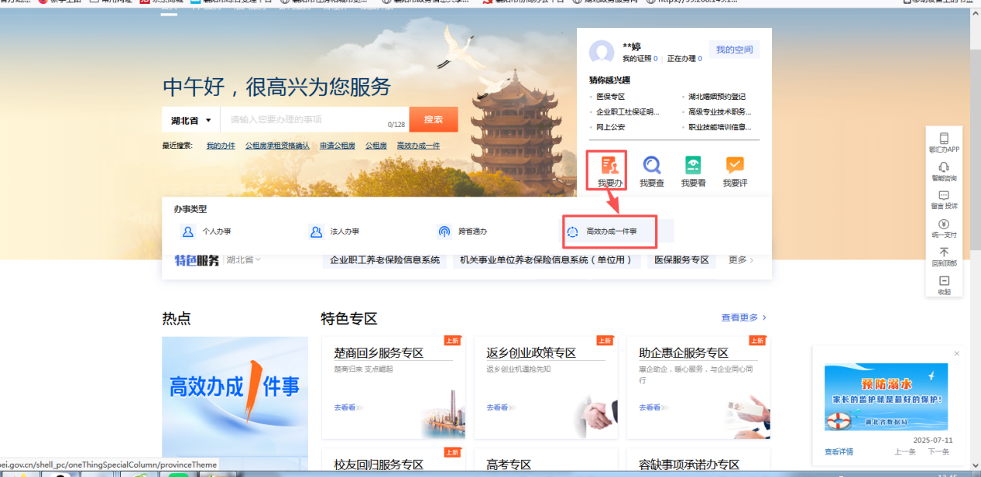

6、点击更多服务
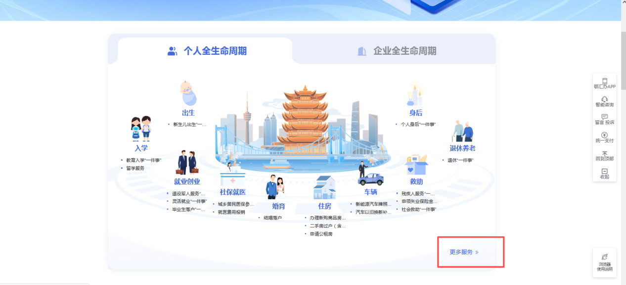
7、找到“申请公租房”点击“办事指南”
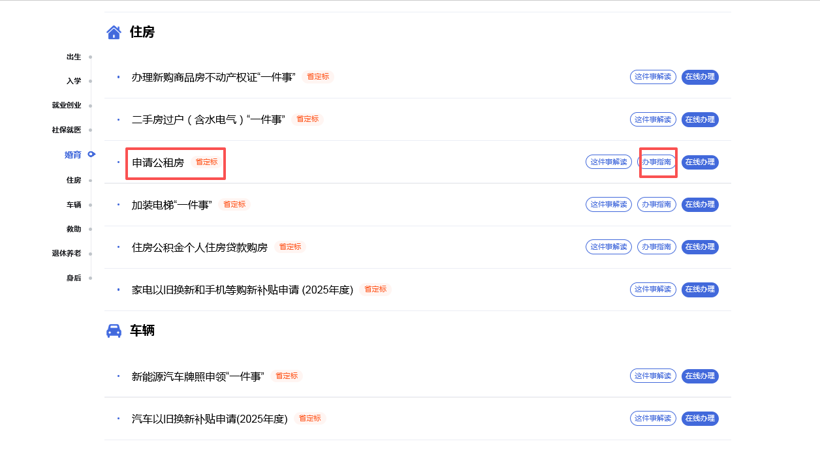

8、选择所在城市及所在城区后点击确认
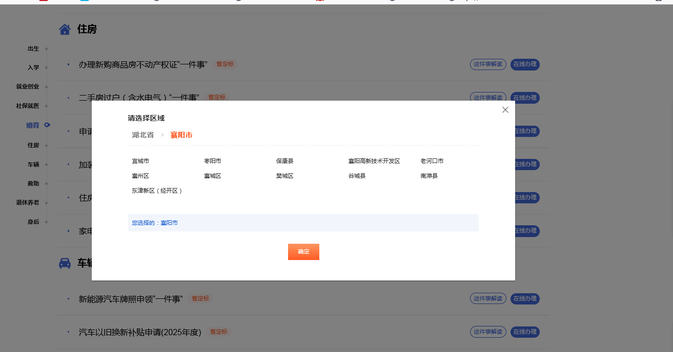

9、点击申报材料，下载空白表格，填写空白表格，*号表格为必填
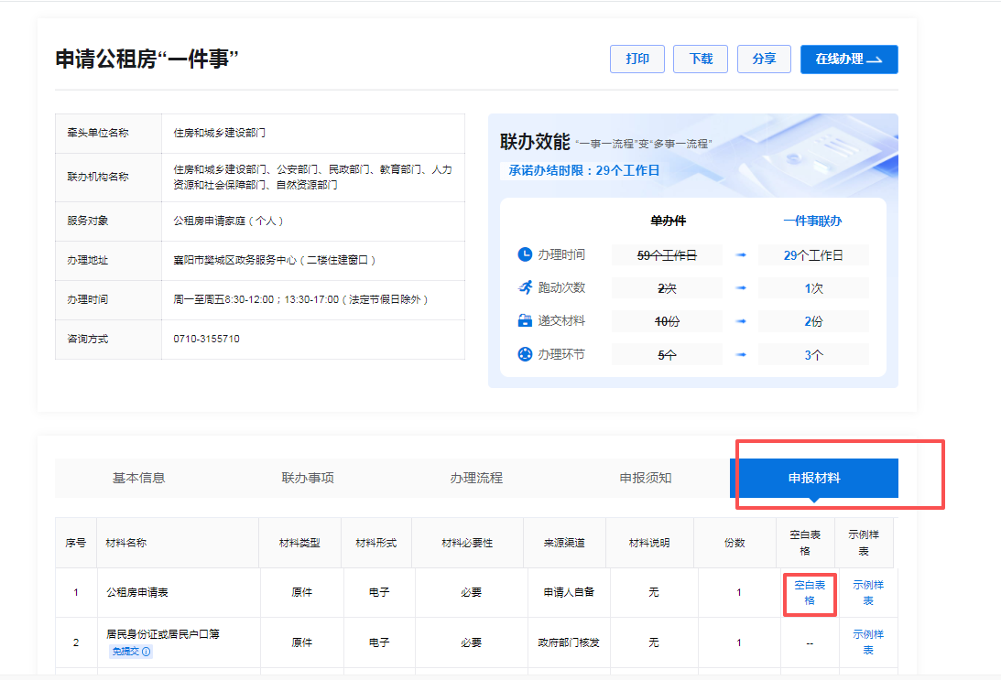

10、表格下载填写完成后点击“在线办理”
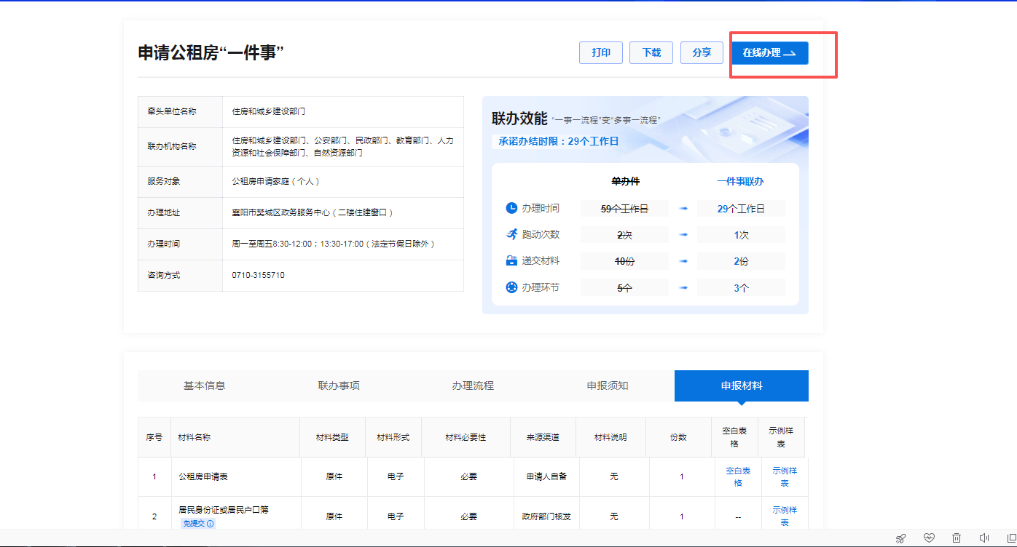

11、选择实际居住地街道办事处后点击确定。

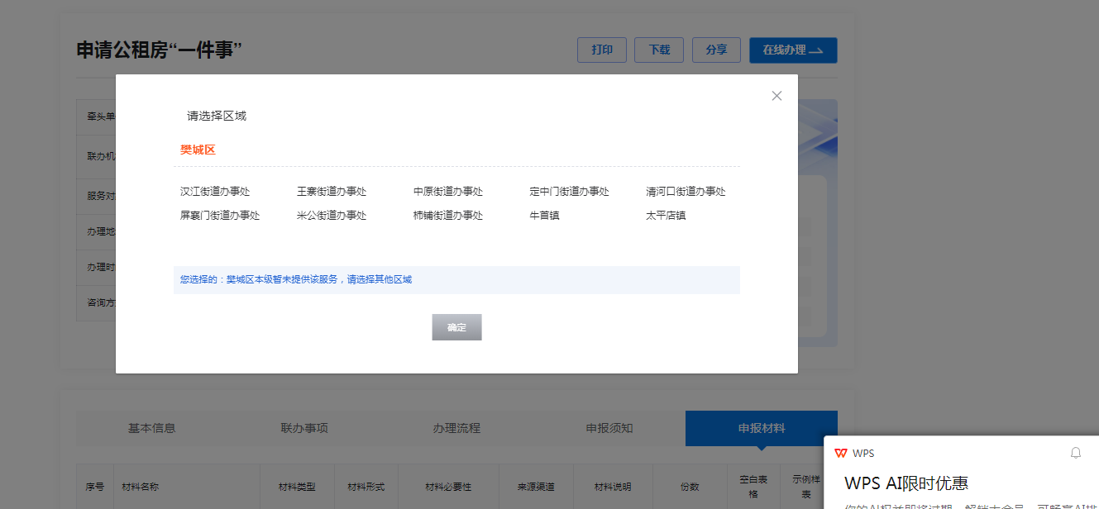

12、选择“实物配租”、“保障对象类型”点击“下一步”
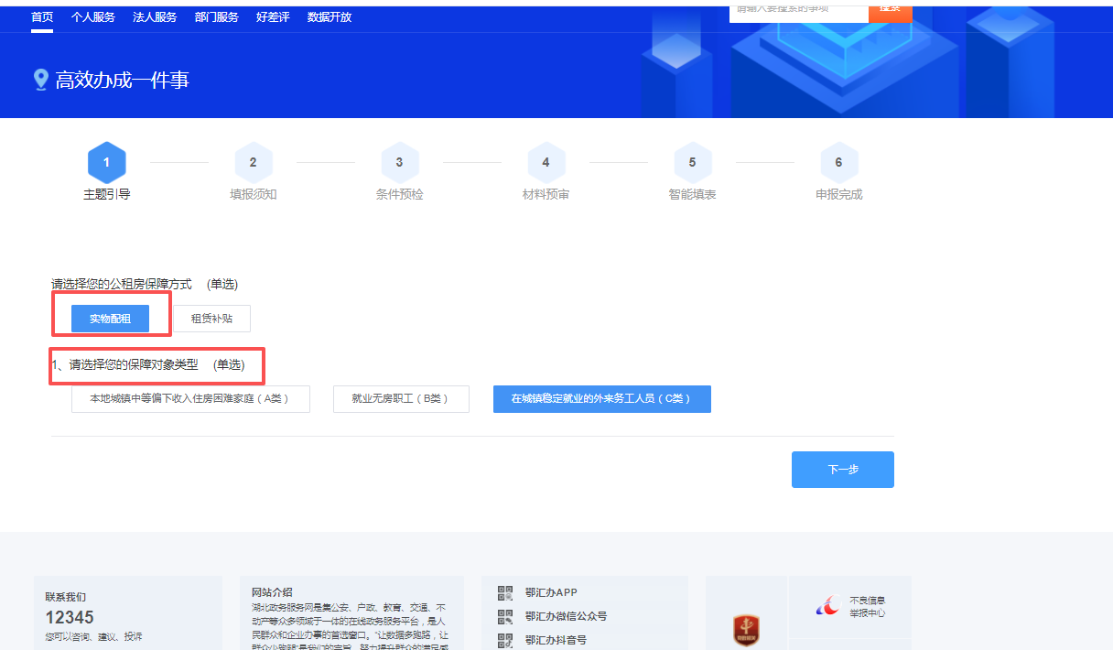

11、仔细阅读承诺书内容，点击承诺书中“我已阅读并承诺”。
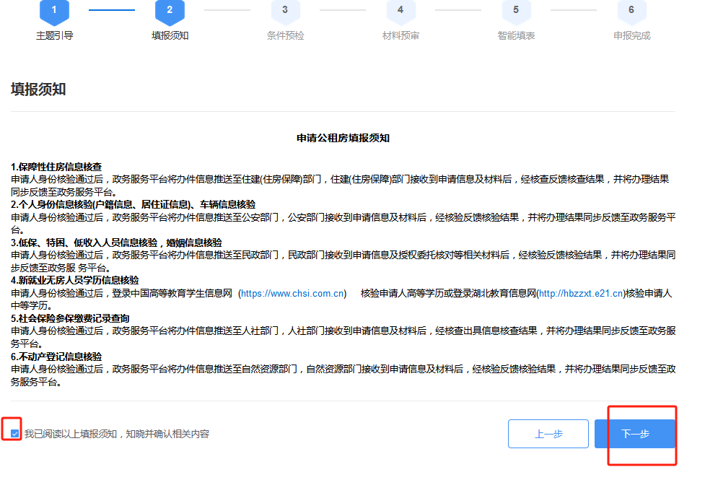

12、上传申请表（申请表上传刚刚下载的表格）、共同申请人户口簿首页和个人页，身份证、婚姻证明文件等资料后点击下一步。（1、婚姻证明文件与公租房申请表一起，上传在同一框中；2、如有共同申请人，但未上传资料，视为“资料不齐”）
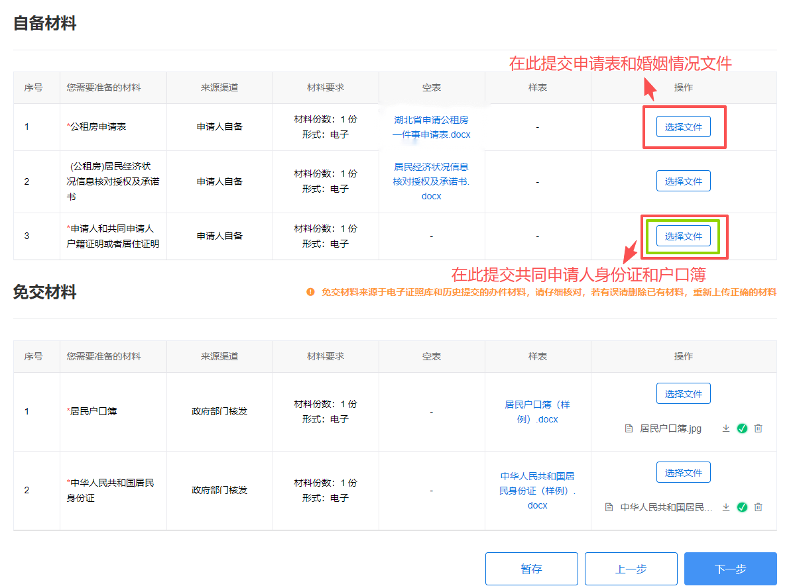
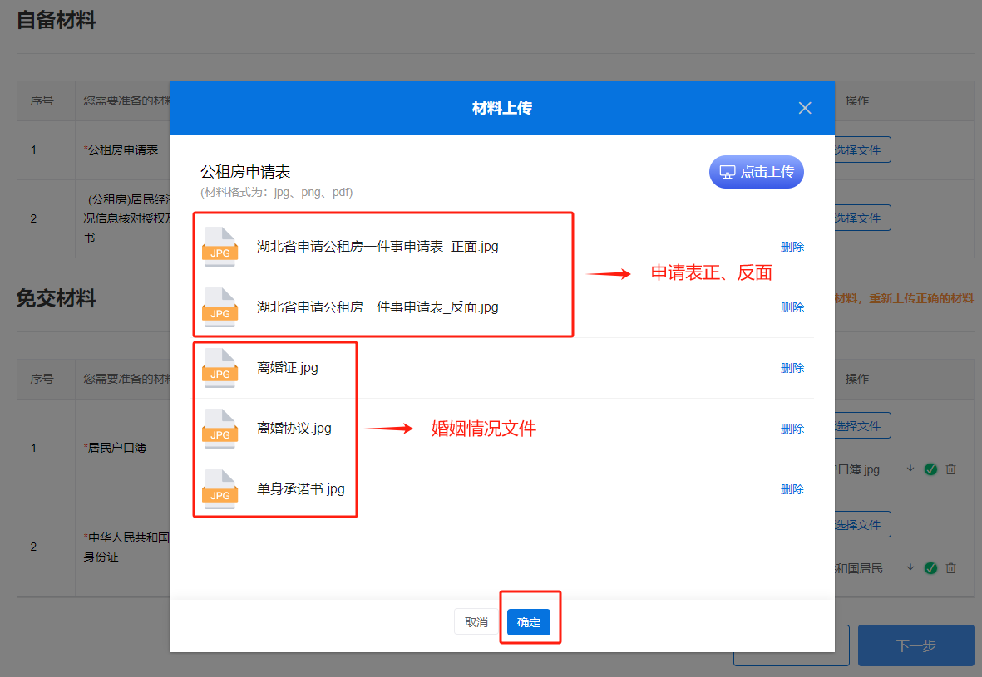

13、如实填写申请人信息，申请人的基本信息需新增申请人和共同申请人的信息（✱为必填项），仔细核对所填报内容，点击“提交”。
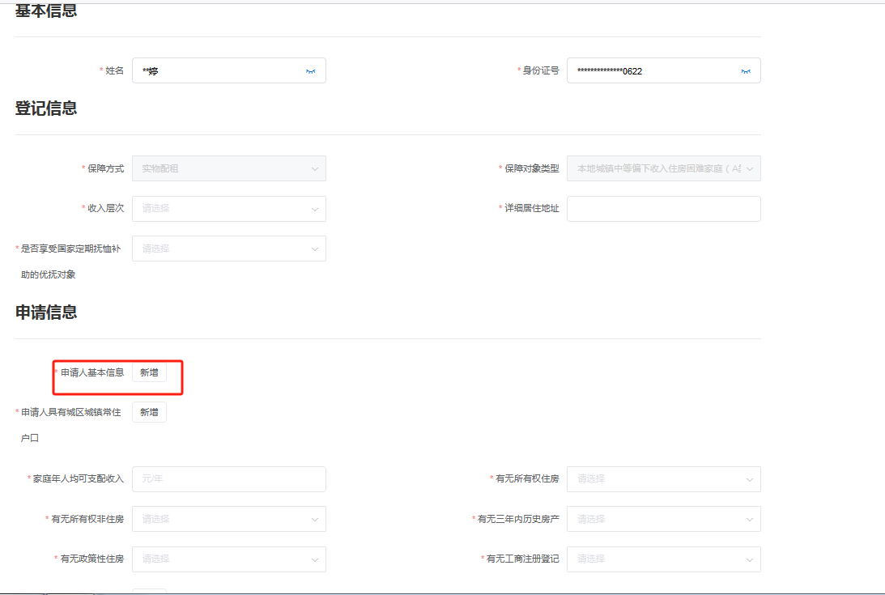

温馨提醒：
✱申请表的人数信息需和申请家庭实际信息填写一致。
✱如有共同申请人，但未上传资料，视为“资料不齐”，不予受理。
✱审核结果将以手机短信息的方式通知大家，审核通过后，申请人本人携带身份证前往襄阳市政务服务中心（襄阳市高新区中原西路8号）二楼住新专区按照先后顺序现场选房。
✱申请人上传资料部分模板：

- 户口簿首页+个人页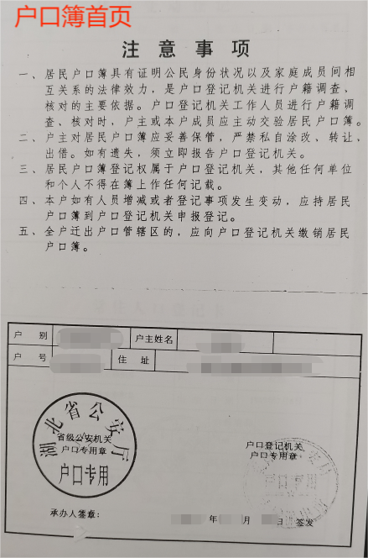 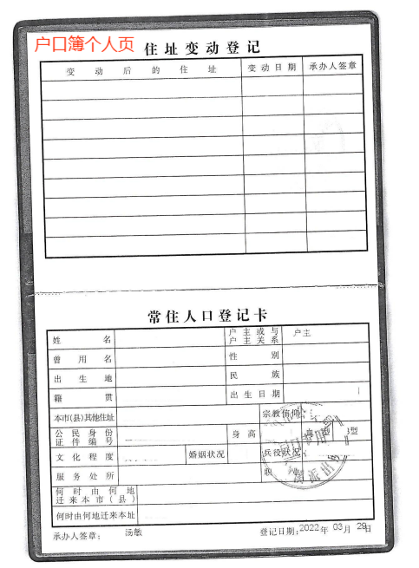

- 单身承诺

单身/未婚承诺书

本 人 ，性 别 ， 身 份 证 号 码 ：
，明确知晓，申请公租房必须提交真实、合法的证明材料，现本人婚姻状况为（选钩一项）：
未婚 年 月离异后未婚 丧偶后未婚
本人愿对以上承诺真实性负责，如查出有不实申报，本人愿按规定退出公租房保障并承担相关法律责任。
特此承诺。

承诺人（按手印）：
年 月 日

